宜蘭縣立羅東國中102學年度第二學期九年級地理科第二次段考試卷
選擇題：每題2分，請用2B鉛筆作答 班級: 座號: 姓名：

1.國際分工的生產模式比傳統生產方式更具彈性，企業因此選擇在世界各國設立不同生產基地，其主要的目的為何？
(Ａ)降低各國間的貧富差距 (Ｂ)有利提供國內市場所需
(Ｃ)降低生產過程中的成本 (Ｄ)降低生產國家的失業率。
＊全球化的發展和交通革新的關係密不可分，航空運輸的發展更是重要轉捩點。請問2~3題：
2.航空運輸的發展雖有助於全球交通的革新，卻依然容易受天
候影響。如住在臺灣的培均要到紐西蘭進行商務交流，卻遇
上超大風雪，使許多飛機航班被迫取消。請問：此時最可能
為幾月？(Ａ) 1 月 (Ｂ) 4 月 (Ｃ) 7 月 (Ｄ) 11 月。
3.航空運輸雖受天候的影響，卻有助於超越地形的阻隔。哪一區域由於航空交通的發展，成為極具經濟價值的航線？
(Ａ)地中海 (Ｂ)東非高原 (Ｃ)撒哈拉沙漠 (Ｄ)北極海。
＊為增進區域在國際上的競爭力，相鄰國家常結盟為區域性經
濟組織。其中歐盟堪稱全球區域整合的典範。請問4~6題：
4.下列有關歐盟區的敘述，何者正確？(Ａ)以伊斯蘭教的信仰為主 (Ｂ)英語為歐盟通用的單一語言 (Ｃ)境內人員和貨物通行無阻 (Ｄ)歐元為通行的單一貨幣。
5.歐洲國家在 2008年發生嚴重的金融風暴，對世界主要經濟體造成極大的影響。此時哪一個國際性金融機構可能進行相關援助計畫，以穩定全球金融秩序？ (Ａ)世界貿易組織
(Ｂ)歐盟 (Ｃ)國際貨幣基金 (Ｄ)亞太經濟合作會議。
6.歐盟成立後，美國商品賣至歐洲國家的競爭力下降，下列何
者關係最大？ (Ａ)銷售成本增加 (Ｂ)海關檢驗嚴格
(Ｃ)運輸時間增加 (Ｄ)進口配額大減。
7.「『京都議定書』中要求各國達成如下協定：期望在西元2010
年前將 及其他廢氣排放量，從西元1990年的排放量平
均降低5.2％，否則將予以懲罰。但引起『某些國家』強大反
彈。」請問：文中「某些國家」最有可能為哪種類型的國家
？ (A)熱帶地區 (B)未開發 (C)工業化 (D)低密度人口。
8.承上題，上題題目中 中應填上什麼答案最合適？
(Ａ)甲烷 (Ｂ)氟氯碳化物 (Ｃ) 二氧化氮 (Ｄ)氫氣。
9.書晴收集許多有關全球化的新聞報導，要為全班介紹全球化
的影響，以下是她所收集的報紙標題。下列哪篇報導不適合
作為這次主題報告的內容？ (A) 美國經濟不景氣，臺灣股市
跟著下滑 (B) 中國沙塵暴影響日、韓空氣品質 (C) 微軟公司
被控壟斷世界市場 (D) 莫拉克颱風造成臺灣青菜價格大漲。
10.「這個國家因具有英語優勢，且利用與美國的時差關係，透
過網路與美國軟體公司24小時合作軟體程式研發，在世界軟體產業上占有一席之地。」以上敘述為哪個國家的產業特色？ (A)捷克 (B)新加坡 (C)埃及 (D)印度。
11.下列哪個國家既參加了亞太經濟合作會議，又是北美自由貿
易協會的成員，活躍於國際貿易舞台上？ (A)日本 (B)美國(C)紐西蘭 (D)菲律賓。
12. 國內某紡織廠在十多年前就跨足海外，於中國沿海建立紡織廠，並在新疆、巴基斯坦等地投資種植棉花以掌握紡織原料。不過因農產品生產容易受到氣候因素影響，為穩定原料能穩定供應，該公司應該和下列哪一個國家建立緊密的合作關係？(Ａ)美國 (Ｂ)英國 (Ｃ)泰國 (Ｄ)印尼。
13.臺灣在加入世界貿易組織後，須開放農產品市場，國外廉價
農產品將會大量進口，對臺灣現有的農業經營衝擊很大，為因應此種狀況，未來最適宜的農業發展方向為何 (A)開發坡地，增加耕地面積 (B)採粗放式經營，降低成本 (C)鼓勵農民種植高經濟價值作物 (D)推廣農業機械化，增加產量。
14.肯亞環保女鬥士萬加麗．瑪阿泰創立「綠帶運動」組織，動員貧窮婦女種樹，以最省錢的方式改善環境，緩和區域內因環境惡化而造成的爭奪資源衝突。請問：多種樹無法改善或減緩哪種環境問題？ (A)全球暖化 (B)水資源缺乏 (C)荒漠化 (D) 酸雨。
15.通訊技術的革新已經造成全球性的改變，下列何者為通訊革
新後所造成的影響？(Ａ)臺灣的消費者開著德國生產的車子
(Ｂ)臺灣的水果行銷至世界各地 (Ｃ)竹科的資訊產品市占
率全球第一 (Ｄ)美國股神投資臺灣的股票市場。
＊下圖所列的是影響工業發展的各項要素。請問：
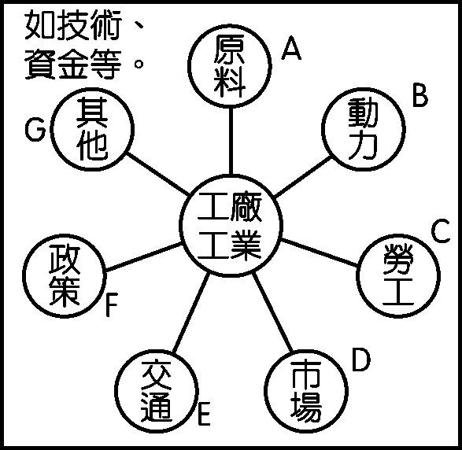 註 : G(其他)為技術、資金等。
16.全球化導致國家間的貧富差距擴大，其中富國由於掌握何項優勢，因此每人平均 GDP 較世界平均值高出甚多？
(Ａ) A (Ｂ) C (Ｃ) D (Ｄ) G。
17.承上題，附表為聯合國發布的 2010 年部分國家發展概況資
料，表中哪一個國家最可能是富國？
國家 | 人口密度  （人／km²） | 平均壽命  （歲） | 國民平均就學年數（年） | 老年人口比例（％）
甲 | 403 | 51.1 | 3.3 | 2.98
乙 | 126 | 54.6 | 4.3 | 3.41
丙 | 111 | 76.9 | 10.4 | 11.04
丁 | 8 | 67.2 | 8.8 | 5.26
(Ａ)甲 (Ｂ)乙 (Ｃ)丙 (Ｄ)丁。
18.以下哪一個國家為現今主要的「世界工廠」？
(Ａ)美國 (Ｂ)中國 (Ｃ)韓國 (Ｄ)日本。
19.此國成為「世界工廠」是由於擁有以下何種優勢？
(Ａ) A (Ｂ) B (Ｃ) C (Ｄ) D。
20.國際分工之所以能將生產基地方散在不同的國家或地區，主
要是因為哪一項區位的重要性下降所導致的？
(Ａ) A (Ｂ) D (Ｃ) E (Ｄ) G。
＊請根據下圖回答21~24題：
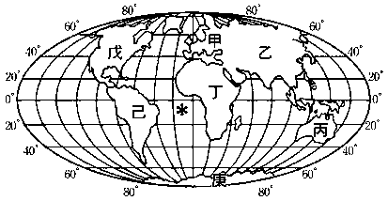
21.科學家最早在哪一個陸地的上空發現臭氧層變薄的問題？
(A)丙 (B)丁 (C)己 (D)庚。
22.承上題，造成臭氧層變薄的主要氣體為何？
(Ａ)甲烷 (Ｂ)氟氯碳化物 (Ｃ) 二氧化氮 (Ｄ)氫氣。
23.臭氧層變薄後，可能造成什麼後果？ (Ａ)使地球總降水量
增加 (Ｂ)增加地球發生旱災的頻率 (Ｃ)導致人類皮膚癌
罹患率增加 (Ｄ)使全球暖化的情況更為嚴重。
24.雨林遭到大規模的砍伐與焚燒破壞，致使溫室效應加劇，加
速全球暖化現象的為哪一區？(A)丙 (B)丁 (C)己 (D)戊。
25.全球化不但造成國家間貧富差距的擴大，也造成一國內部貧富愈加懸殊。國內貧富差距的擴大，與下列何者關係最密切？ (A)企業外移形成失業 (B)人口外移外匯流出 (C)農業區水災造成減產 (D)服務業取代工業生產。
背面尚有試題，請翻頁做答！
26.在全球化過程中，常會遇到文化差異而遭遇阻礙。下左圖(ㄧ)哪一區因和西方文化的差異性大，較不利於歐美跨國企業入駐？ (Ａ)甲 (Ｂ)乙 (Ｃ)丙 (Ｄ)丁。
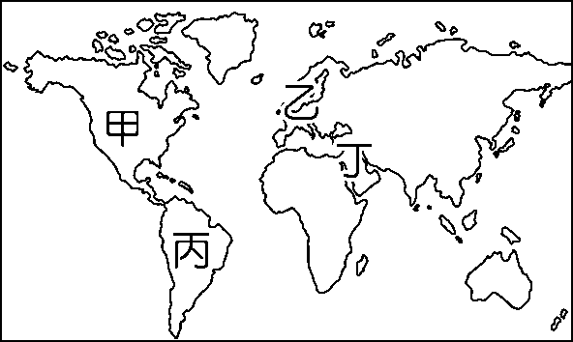圖(ㄧ) 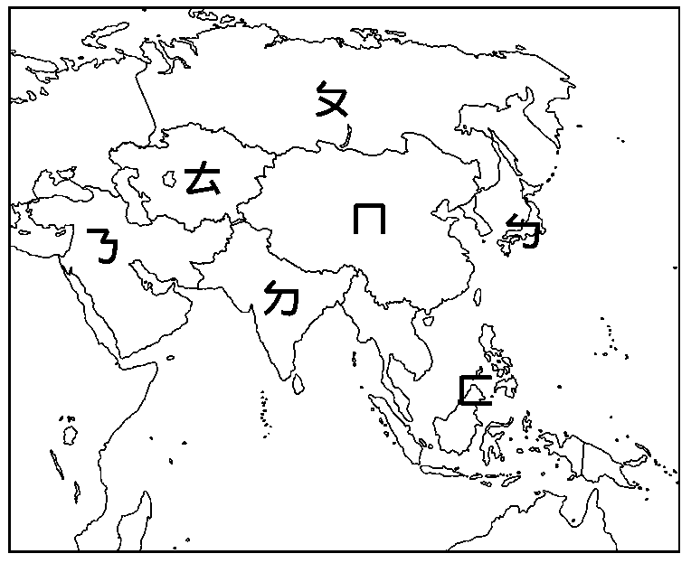圖(二)
＊水資源的分布有區域差異。請問：
27. 右上圖(二)為亞洲分區簡圖。圖中ㄉ區為跨國性的水資源衝突高危險區，流經此區域的哪兩條河川為引起紛爭的主因？ (甲)恆河 (乙)底格里斯河 (丙)幼發拉底河 (丁)印度河
(A)甲乙 (B)甲丁 (C)乙丙 (D)丙丁。
28.北非和西亞地區由於哪一項因素的影響，水資源長年呈現短缺的現象？ (Ａ)位於西風背風坡 (Ｂ)副熱帶高氣壓籠罩 (Ｃ)位居內陸距海遙遠 (Ｄ)地勢平坦無法攔截水氣。
29.西亞的戰亂不斷，其中哪些國家因為爭奪約旦河水源的控制權而引起戰爭？ (A)伊朗、伊拉克 (B)阿富汗、伊拉克 (C)以色列、敘利亞 (D)沙烏地阿拉伯、土耳其。
30.造成中亞鹹海的面積縮小、中國黃河的斷流的主因為何 ？
(A)臭氧層破壞 (B)廢水及廢棄物的排放 (C)酸雨現象明顯 (D)過度使用河水。
31.以下哪些做法能有效利用有限的水資源？(甲)使用循環水
(乙)減少工業用水 (丙)多製造人造雨 (丁)設置汙水處理廠
(A)甲乙丙 (B)甲乙丁 (C)甲丙丁 (D)乙丙丁。
※全球經濟體系逐漸形成，國際間的貿易活動量也大幅增加。附圖是在每一美元的國際貿易中，各地區所獲得貿易的分配狀況。請回答32~34題：
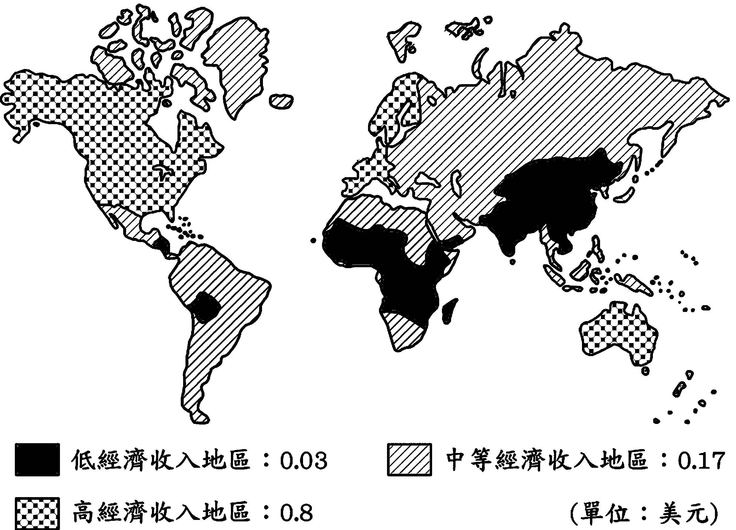
32.高經濟收入地區主要以哪兩個經濟組織的成員國為主？
(甲)北美自由貿易區 (乙)歐盟 (丙)亞太經濟合作會議 (丁)石油輸出國家組織 (A)甲乙 (B)甲丁 (C)乙丁 (D)丙丁。
33.有關圖中低經濟收入地區的敘述，下列何者錯誤？ (A)熱帶非洲經濟收益低的原因之一，與殖民背景有關 (B)中國、印度雖屬低經濟收入地區，但近年來經濟發展迅速 (C)南美洲因加入北美自由貿易協定，使得經濟發展程度較非洲高 (D)低經濟收入地區以輸出原料和燃料為主。
34.根據圖中內容判斷，下列哪一項敘述最正確？ (A)已開發國家致力降低貧富差距 (B)開發中國家多為貿易轉運中心 (C)中等經濟地區的貿易獲利最大 (D)貧窮國家未從貿易中大量獲利。
※人類對環境過度利用，產生許多全球性的環境問題。請問：
35.下列敘述何者與全球暖化此無關？(A) 颱風頻率增加並逐
漸大型化 (B) 五大湖水系的水位降低 (C) 阿爾卑斯山脈的
冰河開始後退 (D)南極洲的部分冰棚開始崩塌。
36.溫室效應是近代受到全球關注的重大環境問題，主要是因為
此問題會對地球產生下列哪種傷害？ (A)海平面上升，陸地
減少 (B)海水鹽化，淡水減少 (C)氧氣減少，空氣品質差
(D)紫外線增強，出現酸雨。
37.臺灣部分地區出現地層下陷問題，主因為何？ (A)盜採砂石 (B)過度砍伐森林 (C)超抽地下水 (D)工廠排放廢水。
38.全球暖化造成哪一個地區的冰河大量融化，因此形成海水面大量上升，威脅到沿海地區的人口稠密區？(Ａ)赤道沿線
(Ｂ)兩極地區 (Ｃ)熱帶雨林 (Ｄ)乾燥內陸。
＊附圖為近年來主要的跨國勞工移動示意圖，請問：
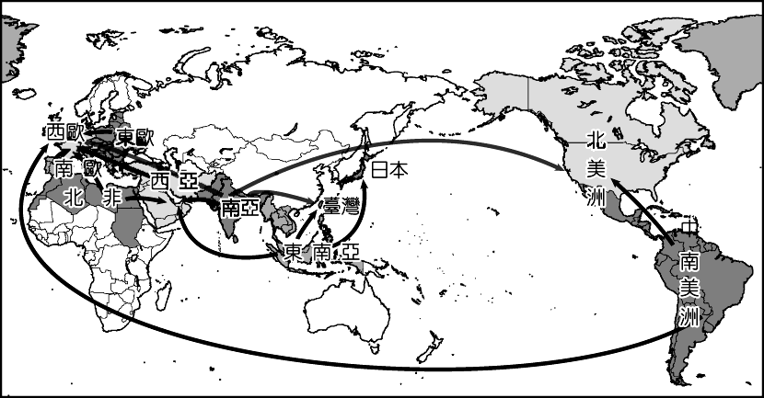
39.近年來的跨國勞工移動多呈現下列何種趨勢？(Ａ)東半球移至西半球 (Ｂ)北半球移至東半球 (Ｃ)落後國家移向開發國家 (Ｄ)基督教國家移向伊斯蘭教國家。
40.國際分工使得許多產業得以外移至其他國家，這對該國內
社會將會造成何種影響？(Ａ)稅收增加 (Ｂ)失業率提高
(Ｃ)品質改善 (Ｄ) GDP 下降。
41.東南亞勞工至臺灣就業，主要從事的職業為何？ (Ａ)資訊工程師 (Ｂ)金融交易員 (Ｃ)建築工人 (Ｄ)高山茶園種植。
42.下左圖(三)四個國家中，哪一個地區最可能為外籍勞工主要
的移入國？(Ａ)甲 (Ｂ)乙 (Ｃ)丙 (Ｄ)丁。
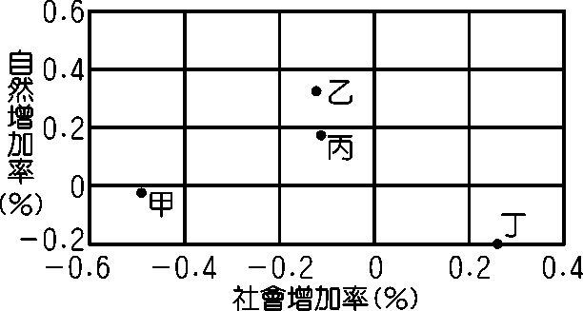圖(三) 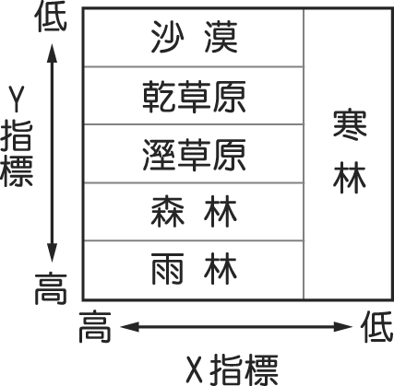圖(四)
43.氣候變遷常造成生物棲息地改變，右上圖(四)為地表主要植物的分布狀況。溫室效應出現時，哪一種植物的分布範圍將大為縮小？(Ａ)雨林 (Ｂ)森林 (Ｃ)乾草原 (Ｄ)寒林。
44.老師請同學蒐集全球暖化議題並提出報告。下列哪組的報告不符主題？ (A)甲組：傳染病擴張 (B)乙組：水、旱災增加 (C)丙組：貧富懸殊擴大 (D)丁組：動、植物棲地破壞。
45.在冬季時，某些動物會以冬眠或遷移等方式，度過低溫造成的生存危機。而近年來北半球常觀察到棕熊延後冬眠、候鳥延後南飛的現象，代表地球上已有部分生物因為外在環境改變而調整其行為模式與生活習性。下列何者和上述外在環境改變的形成最有關係？ (Ａ)工業化程度提高 (Ｂ)沙塵暴頻率增加 (Ｃ)漁業資源的減少 (Ｄ)臭氧層破洞擴大。
46.國家公園、自然保留區、野生動物保護區的設立，與下列哪
項目標關係最小？ (A)維持生物多樣性 (B)增加觀賞動
物的數量 (C)維持生態循環 (D)地表環境永續發展。
47.下列有關生物多樣性的敘述中，何者最為正確？ (A)板塊運動為生物多樣性消失的主要原因 (B)各種生物互不影響，形成多樣化的生態 (C)人類產業活動複雜，有利於多樣性發展 (D)大規模的生物滅絕，會造成生態系統失衡。
48.澳洲有全世界最高的皮膚癌案例，主要原因可能是？ (A)全球暖化 (B)酸雨問題 (C)水資源汙染 (D)臭氧層破洞。
49.在沙漠邊緣的草原區，由於不當開墾或過度放牧，使植被逐漸消失，將造成下列哪一項環境問題？ (A)土地沙漠化 (B)全球暖化 (C)臭氧層破壞 (D)疾病擴散。
50.全球化的過程中，世界各國物品快速流通，因此彼此間互相影響。請問：當非洲及南美洲的熱帶雨林地區發生森林大火，哪項商品的價格將會大幅波動？ (A)小麥 (B)稻米 (C)咖啡 (D)茶葉。

